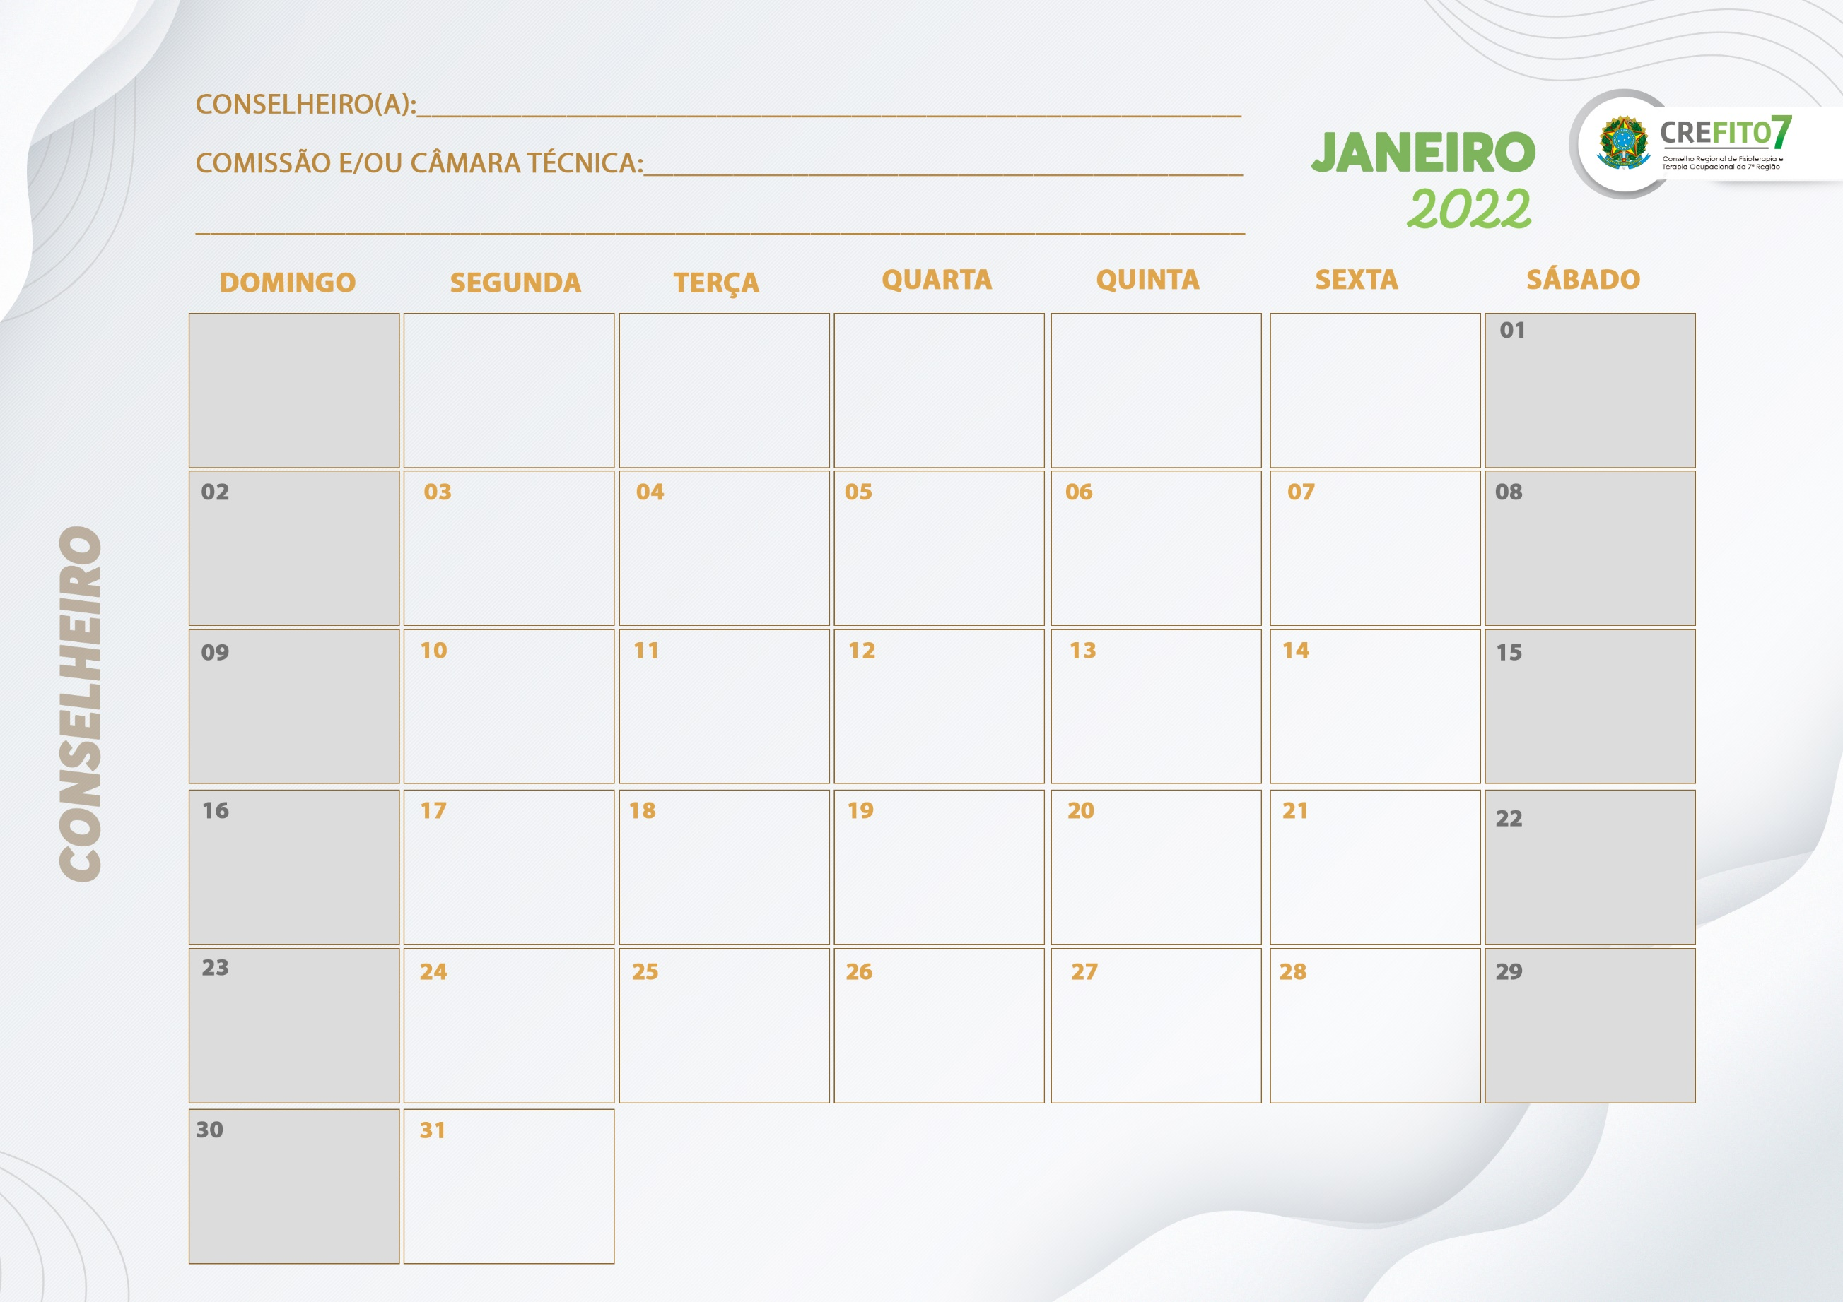

Escreva aqui

Escreva aqui

Escreva aqui

Escreva aqui

Escreva aqui

Escreva aqui

Escreva aqui

Escreva aqui

Escreva aqui

Escreva aqui

Escreva aqui

Escreva aqui

Escreva aqui

Escreva aqui

Escreva aqui

Escreva aqui

Escreva aqui

Escreva aqui

Escreva aqui

Escreva aqui

Escreva aqui

Escreva aqui

Escreva aqui

Escreva aqui

Escreva aqui

Escreva aqui

Escreva aqui

Escreva aqui

Escreva aqui

Escreva aqui

Escreva aqui

Escreva aqui

Escreva aqui